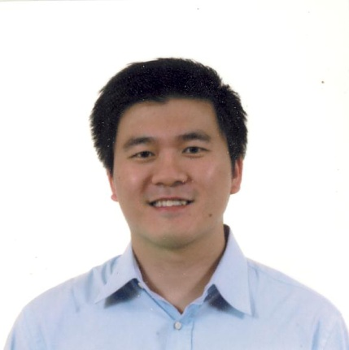

徐健, 1976年生于福建漳州。1997年北京大学生物技术学士；2003年华盛顿大学(美国，圣路易斯) 计算机科学硕士，生物化学博士；2004至2008年任华盛顿大学基因组研究院“序列组装和分析”部门负责人和华盛顿大学遗传学系研究讲师；2008年至今任中国科学院青岛生物能源与过程研究所生物资源中心主任和功能基因组团队负责人，兼任山东省能源生物遗传资源重点实验室主任；并获中科院百人计划资助和首届山东省自然科学杰出青年基金。其主要研究领域为生物能源中的功能基因组学和系统生物学。围绕细菌高效降解纤维素和微藻光合产油这两个生物能源积累和转化的模式研究体系，通过功能基因组学实验和计算工具的开发，设计与改造微生物种群和群落的结构和功能，并揭示其调控与进化机制。共已发表学术论文32篇，被他引1430次；其中以通讯作者或第一作者论文发表于Science、PLoS Biology、PLoS Genetics、PNAS、ISME J、Bioinformatics等12篇（被他引820次）。专利申请8项。担任 Applied and Environmental Microbiology 与 Algal Research 编委。主持国家基金委重大国际合作项目、国家科技部创新方法工作专项、973课题、中以政府间合作、中国科学院创新团队国际合作伙伴计划、重大项目专题等重要科研项目。同时，其主持建立的元基因组特色技术平台正支撑着国内外产学研30多个团队的菌群结构与功能研究。本人科研论文的详尽列表请见：<http://www.bioenergychina.org/fg/>。联系：[xujian@qibebt.ac.cn](mailto:xujian@qibebt.ac.cn).